# Лабораторна робота № 4

**Тема:** Використання методу аналізу ієрархій для вирішення задач системного аналізу*.*

**Мета:** Сформувати навички розпізнавання типів задач системного аналізу, які можуть бути вирішені з використанням методу аналізу ієрархій, які мають один або кілька критеріальних рівні*.*

Теоретичні відомості

Мартін Ганс — випускник-відмінник середньої школи, що одержав повну стипендію від трьох університетів: А, В и С. З метою вибору університету Мартін сформулював два основних критерії: місцезнаходження університету і його академічна репутація. Будучи відмінним учнем, він оцінює академічну репутацію університету в п'ять разів вище, ніж його місцезнаходження. Це приводить до того, що репутації університету приписується вага приблизно 83%, а його місцезнаходженню — 17%. Далі Мартін використовує системний аналіз (сутність його викладається нижче) для оцінки трьох університетів з погляду їхній місцезнаходження і репутації. Проведень аналіз дає наступні оцінки.

|  |  |  |  |
| --- | --- | --- | --- |
| **Критерії** |  | **Стратегії** |  |
| А | В | С |
| Місце знаходження | 12.9% | 27.7% | 59.4% |
| Репутація | 54.5% | 27.3% | 18.2% |

Структура задачі прийняття рішень приведена на рис. 4.1. Задача має єдиний ієрархічний рівень із двома критеріями (місцезнаходження і репутація) і три альтернативних рішення (університети А, В и С).

Вибір університету

Місце знаходження (0,17)

Репутація

(0,83)

A (0,129)

B (0,277)

C (0,594)

A (0,545)

B (0,273)

C (0,182)

A = 0,129 ⋅ 0,17 + 0,545 ⋅ 0,83 = 0,4743

B = 0,277 ⋅ 0,17 + 0,273 ⋅ 0,83 = 0,2737

C = 0,594 ⋅ 0,17 + 0,182 ⋅ 0,83 = 0,2520

Рисунок 4.1. Структура задачі з одним критеріальним рівнем

Оцінка трьох університетів заснована на обчисленні *комбінованого* вагового коефіцієнта для кожного з них.

## Університет А: 0,17·0,129+0,83·0,545=0,4743

## Університет У: 0,17·0,277+0,83·0,273=0,2737

## Університет З: 0,17·0,594+0,83·0,182=0,2520

На основі цих обчислень університет А одержує найвищу комбіновану вагу і, отже, є найбільш оптимальним вибором Мартіна.

Загальна *структура* методу аналізу ієрархій може включати кілька ієрархічних рівнів із своїми критеріями. Припустимо, що в для умов попереднього прикладу, сестра-близнюк Мартіна Джейн також одержала повну стипендію від трьох університетів. Однак і батьки ставлять умову, що діти повинні учитися в одному університеті, тоді вони зможуть користатися одним автомобілем. На рис. 4.2 приведена структура задачі вибору рішення, що тепер включає два ієрархічних рівні зі своїми критеріями. Величини p і q (приблизно рівні) на першому ієрархічному рівні представляють собою вагові коефіцієнти, що приписуються точці зору Мартіна і Джейн щодо процесу вибору, відповідно. Другий ієрархічний рівень використовує ваги *(р1,р2)* і *(q1,q2)* для відображення індивідуальних точок зору Мартіна і Джейн щодо критеріїв місцезнаходження й академічної репутації кожного університету. Інша частина структури ухвалення рішення може бути інтерпретована аналогічно попередньому прикладу.

Помітимо, что *р+q=1, р1*+*р2*= 1, q1+q2=1, p11+p12+p13=1, p21+p22+p23=1, q11+q12+q13=1, q21+q22+q23=1.

Визначення комбінованої ваги для університету А, представлене на рис. 4.2, демонструє, яким чином обчислюються ці показники.

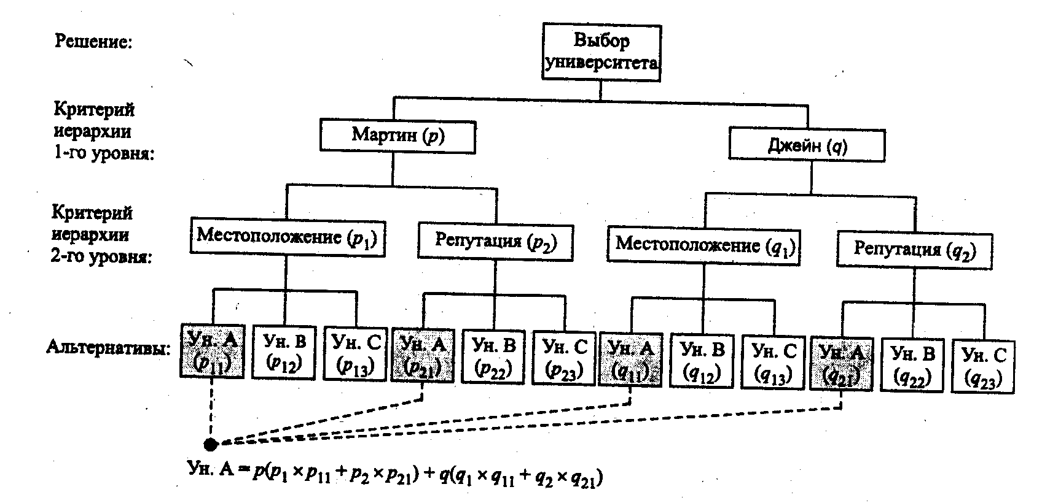

Рисунок 4.2. Структура задачі із двома критеріальними рівнями

1. Нехай для задачі вибору університету *Мартіном* і Джейн установлені наступні значення вагових коефіцієнтів.

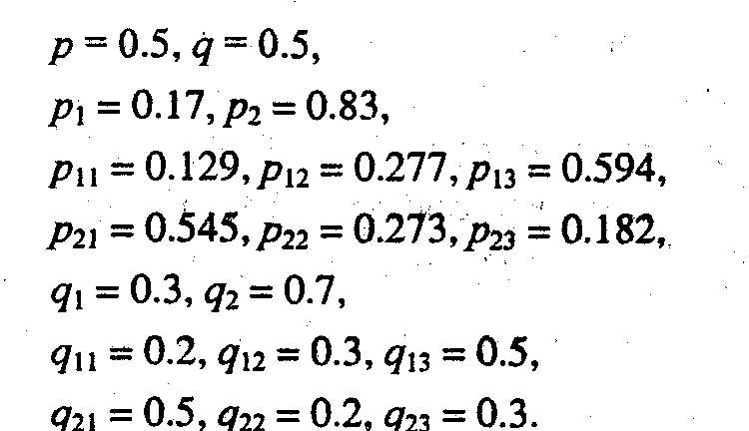

Ґрунтуючись на цій інформації, оціните за допомогою комбінованих вагів кожний із трьох університетів.

### Визначення вагових коефіцієнтів

Складність методу аналізу ієрархій полягає у визначенні відносних вагових коефіцієнтів для оцінки альтернативних рішень. Якщо мається *п* критеріїв на заданому рівні ієрархії, що відповідає процедура створює матрицю А розмірності ***n****×****п****,* іменовану *матрицею парних порівнянь,* що відбиває судження обличчя, що приймає рішення, щодо важливості різних критеріїв. Парне порівняння виконаються таким чином, що критерій у рядку і (і= 1, 2,..., *п)* оцінюється щодо кожного з критеріїв, представлених *п* стовпцями. Позначимо через ***aij*** елемент матриці А, що знаходиться на перетинанні i-й рядка j-го стовпця. Відповідно до методу аналізу ієрархій для опису згаданих оцінок використовуються цілі числа від 1 до 9. При цьому ***aij* = 1** означає, что ***i***-й і ***j***-й критерії *однаково важливі,* ***аij = 5*** відбиває думку, що i-й ритерій *значно важливіше,* ніж j-й, а ***аij = 9*** указує, що ***i***-й критерій *набагато важливіше* ***j****− го.* Інші проміжні значення між 1 і 9 інтерпретуються аналогічно.

Погодженість таких позначень забезпечується наступним умовою: якщо ***aij= k***, то автоматично ***aji= 1/k***. Крім того, усі діагональні елементи **аii** матриці А повинні бути рівні 1, тому що вони виражають оцінку критерію щодо самих себе.

**Хід роботи**

На прикладі типової задачі дослідити процес формалізації умови цієї задачі для її вирішення методом аналізу ієрархій з одним та кількома критеріальними рівнями.

## Завдання для самостійного виконання

1. Ознайомитись з послідовністю дій при реалізації цього методу.
2. Отримати допуск до роботи. Отримати індивідуальне завдання з теми випускної роботи.
3. Побудувати програмний засіб (ПЗ) згідно варіанту (темі випускної роботи).

**Контрольні питання**

1. Як формулюється задача аналізу ієрархій із одним критеріальним рівнем?
2. Як формулюється задача аналізу ієрархій із двома критеріальними рівнями?
3. Яким чином розраховується комплексний ваговий коефіцієнт?
4. Для розв’язку якого типу задач прийняття рішень використовується метод аналізу ієрархій?